REPUBLIC OF CAMEROON
Peace-Work-Fatherland
*********
MINISTRY OF HIGHER EDUCATION
****************
UNIVERSITY OF DSCHANG
***********
FACULTY OF SCIENCE
******************
PO BOX: 96 Dschang-Cameroun-Tel: (237)
233 45 13 81
Email: udsrectorat@univ-dschang.org
REPUBLIQUE DU CAMEROUN
Paix-Travail-Patrie
*********
MINISTERE DE L’ENSEIGNEMENT
SUPERIEUR
****************
UNIVERSITE DE DSCHANG
***********
FACULTE DES SCIENCES
******************
B.P.: 96 Dschang-Cameroun-Tel : (237) 233
45 13 81
Email : udsrectorat@univ-dschang.org




CAHIER DE CHARGES DU PROJET FREEHOTEL

THEME : ANALYSE ET CONCEPTION D’UNE PLATEFORME GENERATRICE DE SITES WEB D’HOTELS

Encardreur :
Prof. KENGNE TCHENDJI Vianney
Maitre de Conferences, Universite de Dschang

Membres du groupe :
MBOUMEU YOUMBI AXEL AUBIN : CM-UDS-21SCI0589
NJIH ASONYU SENGE : CM-UDS-21SCI0625

Annee Academique: 2024 - 2025
Table de Matières

Introduction 4
I. PRESENTATION DU PROJET FREEHOTEL 5
1. Contexte du projet 5
2. Objectifs du projet 6
a) Offrir une solution automatisée de création de sites web hôteliers 6
b) Permettre une personnalisation simple du site selon les besoins du propriétaire 7
c) Gérer les réservations et la relation client 7
3. Portée et limites du projet 8
a) Portée du Projet freeHotel 8
b) Limites du Projet freeHotel 9
II. Étude de l'existant 10
1. Solutions actuelles sur le marché 10
2. Limites des solutions existantes 10
3. Opportunités et avantages de FreeHotel 10
III. Analyse des besoins 11
1. Besoins fonctionnels 11
a) Plateforme génératrice 11
b) Site web généré 12
2. Besoins non-fonctionnels 13
a) Sécurité des données 13
b) Performance : 13
c) Convivialité 13
d) Fiabilité 13
e) Évolutivité 13
f) Support technique 14
3. Technologies utilisées 14
a) Frontend : React 14
b) Backend : Django 14
c) Base de données : PostgreSQL, SQLite 14
d) Système de notifications : Twilio 14
e) Gestion des versions du code : Git 15
IV. Modélisation de la plateforme freehotel 16
1. Plateforme génératirce 16
a) Identification et description des acteurs du système 16
b) Diagramme de classe 17
c) Diagramme de cas d’utilisation 18
d) Diagramme de séquences 19
2. Site web généré 20
a) Identification et description des acteurs du système 20
b) Diagramme de classes 21
c) Diagramme de cas d’utilisation 22
d) Diagramme de séquences 23
Conclusion 24
Références 25

Introduction

Aujourd’hui, de nombreux hôtels et hébergements touristiques peinent à maîtriser leur présence en ligne. Entre les plateformes génériques (Wix, WordPress) trop complexes à configurer, les solutions spécialisées (Amenitiz) souvent coûteuses, et la dépendance aux OTAs(Online Travel Agencies) comme Booking et Airbnb qui prélèvent des commissions élevées, les propriétaires manquent d’outils simples, abordables et adaptés à leurs besoins. Résultat : une visibilité limitée, des réservations en baisse et une rentabilité fragilisée.
Dans un marché où 80% des voyageurs réservent en ligne, avoir un site web performant n’est plus un luxe, mais une nécessité. Pourtant, la majorité des petits et moyens hôtels n’ont pas les ressources pour développer une plateforme professionnelle. Les solutions existantes sont soit trop chères, soit trop techniques, soit trop dépendantes des intermédiaires. C’est dans ce contexte que s’inscrit freeHotel, un module clé de l’écosystème FreeMarket, conçu pour démocratiser l’accès au digital dans l’hôtellerie.
freeHotel propose une alternative simple et spécialisée : un site web optimisé pour l’hôtellerie, avec réservation intégrée, gestion des chambres et paiement sécurisé – sans commission. Grâce à son intégration avec FreeMarket, la plateforme offre également des outils complémentaires (marketing, gestion financière) et une compatibilité multiplateforme (mobile, desktop). L’objectif ? Permettre aux hôteliers de reprendre le contrôle de leur distribution en ligne, attirer plus de clients directs et maximiser leurs revenus, sans frais cachés ni compétences techniques requises.

PRESENTATION DU PROJET FREEHOTEL

Contexte du projet
Avec l’évolution du numérique, il devient primordial pour les établissements hôteliers d’avoir une présence en ligne afin d'attirer plus de clients et d'optimiser leur gestion. Cependant, la création d’un site web peut s’avérer complexe et coûteuse, notamment pour les petites structures.
FreeHotel s'inscrit dans le cadre du projet FreeMarket, une initiative visant à fournir des solutions numériques adaptées aux besoins des entrepreneurs et des entreprises. L'objectif principal de FreeHotel est de proposer une plateforme qui permet aux propriétaires d'hôtels de générer automatiquement un site web personnalisé en remplissant un formulaire simple. Grâce à cette solution, les hôteliers peuvent gérer leur établissement en ligne, afficher leurs chambres, recevoir des réservations et interagir avec leurs clients sans nécessiter de compétences techniques avancées.
FreeHotel offre ainsi une alternative économique et accessible aux solutions traditionnelles de création de sites web. En intégrant des fonctionnalités de personnalisation, de réservation et de gestion client, la plateforme se positionne comme un outil clé pour la digitalisation du secteur hôtelier.

Objectifs du projet

FreeHotel a pour mission de simplifier et optimiser la présence en ligne des hôtels et chambres d’hôtes. Voici une explication détaillée de ses trois objectifs principaux :

Offrir une solution automatisée de création de sites web hôteliers
- Problématique :
La plupart des hôteliers n’ont ni le temps ni les compétences techniques pour développer un site web professionnel. Les solutions existantes (WordPress, Wix) demandent des configurations manuelles longues et coûteuses.

- Solution freeHotel :
- Générateur automatisé : En quelques clics, l’hôtelier remplit un formulaire (nom, photos, descriptions, localisation) et obtient un site web prêt à l’emploi, sans codage.
- Templates spécialisés : Des designs optimisés pour l’hôtellerie (galeries haute résolution, affichage des chambres, cartes interactives).
- Hébergement inclus : Pas besoin de gérer un serveur ou un nom de domaine (option personnalisable).

→ Résultat : Un site web professionnel en moins de 10 minutes, contre plusieurs jours avec d’autres outils.

Permettre une personnalisation simple du site selon les besoins du propriétaire
- Problématique :
Les plateformes comme Booking.com ou Airbnb imposent un format rigide, tandis que les CMS comme WordPress nécessitent des compétences avancées pour personnaliser le site.

- Solution freeHotel :
- Éditeur intuitif : Glisser-déposer pour modifier les sections (tarifs, services, politique d’annulation).
- Options flexibles :
- Choix de couleurs et polices alignées à l’identité de l’hôtel.
- Intégration de widgets (avis clients).

→ Résultat : Un site unique et adapté à chaque établissement, sans dépendre d’un webmaster.

Gérer les réservations et la relation client
- Problématique :
Les hôtels dépendent souvent de logiciels coûteux ou de carnets de réservation papier, ce qui entraîne des erreurs et une perte de temps.

- Solution freeHotel :
- Calendrier de réservation intelligent :
- Espace client :
- Profils utilisateurs avec historique des séjours.
- Envoi automatique de confirmations et relances (e-mails/SMS).

- Paiements sécurisés :
- Intégration de Stripe, PayPal, Mobile Money, Orange Money et solutions locales (sans commission freeHotel).
- Option "paiement direct à l’hôtel" pour réduire les frais.

→ Résultat : Réduction des réservations annulées et augmentation des clients fidèles grâce à une expérience fluide.

Portée et limites du projet

Portée du Projet freeHotel
Le projet freeHotel se concentre exclusivement sur la transformation digitale des hôtels et auberges, en leur offrant les outils nécessaires pour bâtir et optimiser leur présence en ligne. Cela inclut la création de sites web professionnels (avec galeries photos, descriptions des chambres, localisation GPS), la gestion des réservations directes, l’intégration de paiements sécurisés et la synchronisation avec les plateformes externes (OTAs comme Booking.com). La portée couvre également l’optimisation SEO pour améliorer la visibilité sur les moteurs de recherche, ainsi que des fonctionnalités de marketing digital (campagnes e-mailing, gestion des avis clients). En revanche, freeHotel ne s’adresse pas à d’autres secteurs (restauration, salons de coiffure, etc.), car ses templates et outils sont spécifiquement conçus pour répondre aux besoins uniques de l’hôtellerie (tarification saisonnière, gestion des disponibilités, politiques d’annulation).

Limites du Projet freeHotel
Bien que freeHotel simplifie la gestion digitale d’un établissement, il ne remplace pas les outils dédiés à la gestion physique et opérationnelle d’un hôtel. Par exemple, la plateforme ne prend pas en charge :
- La gestion des stocks (produits d’accueil, linge, mini-bar).
- La planification des équipes (emplois du temps du personnel, congés).
- La maintenance des infrastructures (réparations, nettoyage des chambres).
- La comptabilité approfondie (paie, déclarations fiscales).
Ces aspects nécessitent des logiciels spécialisés (ex : logiciels PMS – Property Management Systems) ou une gestion manuelle.

FreeHotel se positionne donc comme un complément digital, et non comme une solution tout-en-un. Les hôteliers devront, selon leur taille et leurs besoins, combiner freeHotel avec d’autres outils pour couvrir l’ensemble de leurs opérations.

Étude de l'existant

Solutions actuelles sur le marché
Actuellement, plusieurs plateformes permettent aux hôteliers de créer leur site web, notamment des services comme Wix, Amenitiz, Strikingly, WordPress avec des plugins spécialisés, et des solutions dédiées comme Booking.com et Airbnb. Ces solutions offrent des fonctionnalités variées allant de la gestion des réservations à la personnalisation du design.

Limites des solutions existantes
- Complexité : Certaines solutions nécessitent des compétences techniques en web design.
- Coût élevé : Les abonnements mensuels ou annuels peuvent être coûteux.
- Personnalisation limitée : Peu de flexibilité dans l'apparence et les fonctionnalités offertes.
- Dépendance à une plateforme tierce : Les hôteliers n’ont pas un contrôle total sur leur site.

Opportunités et avantages de FreeHotel
- Simplicité : Un processus entièrement automatisé et accessible à tous.
- Coût réduit : Une alternative plus abordable aux solutions existantes.
- Personnalisation avancée : Un choix varié de templates et d'options de design.
- Indépendance : Les hôteliers ont leur propre site, hébergé de manière autonome.

Analyse des besoins

Afin de spécifier les besoins fonctionnels de notre étude, nous avons choisi de décomposer la plateforme en deux parties : une première dédiée à la plateforme principale (chargée de générer les instances de sites hôteliers et de gérer leur visibilité), et une seconde consacrée aux templates générés (instances des sites hôteliers). Chaque partie regroupe plusieurs fonctionnalités, cette répartition ayant pour objectif de simplifier la conception ainsi que la compréhension de l'application

Besoins fonctionnels

Plateforme génératrice

- Création du Site
Un propriétaire d'hôtel doit pouvoir choisir un modèle parmi ceux proposés, remplir le formulaire correspondant avec les informations nécessaires, et téléverser ses médias (logo, photos, vidéos). La plateforme se chargera ensuite de générer automatiquement un site web adapté en fonction des données fournies.

- Génération via IA :
Dans le cas où le propriétaire ne disposerait pas d'informations concrètes au moment de la création, il aura la possibilité de saisir une requête textuelle afin que son site web soit généré automatiquement grâce à l’intelligence artificielle. (Ex: "Hôtel 4 étoiles, style moderne avec piscine").

- Prévisualisation du site
Le propriétaire doit pouvoir apercevoir son site avant sa publication.

- Gestion des Templates
L’administrateur doit pouvoir créer, consulter, modifier et/ou supprimer les modèles présents dans la bibliothèque de templates.

Site web généré

- Reservations
La plateforme offrira aux clients la possibilité de rechercher des chambres en fonction des dates, des prix et des équipements souhaités, grâce à un système de filtrage avancé.

- Personnalisation Dynamique
Le propriétaire aura la possibilité de personnaliser le thème et les couleurs de son site via une API Django dédiée. Il pourra également activer ou désactiver certaines sections du site, telles que la galerie ou les avis des clients, en fonction de ses préférences.

- Avis Clients
Le site permettra aux clients de noter leur séjour à l’aide d’un système d’étoiles (de 1 à 5) accompagné de commentaires, lesquels seront soumis à une modération.

- Notifications
Des notifications de confirmation seront envoyées aux clients par email et/ou SMS grâce à l’intégration du service Twilio, assurant ainsi une communication rapide et fiable après chaque réservation.

Besoins non-fonctionnels

Sécurité des données
Toutes les données utilisateur, y compris les informations personnelles, les transactions et les communications, doivent être sécurisées et protégées contre les accès non autorisés. Les mots de passe doivent être stockés de manière sécurisée et les communications doivent être chiffrées pour prévenir les interceptions malveillantes.

Performance :
L'application doit offrir des temps de réponse rapides et une expérience utilisateur fluide, même dans des conditions de connectivité réseau limitée. Les temps de chargement doivent être minimaux pour garantir une navigation efficace dans l'application.

Convivialité
L'interface utilisateur doit être intuitive, conviviale et accessible à tous les types d'utilisateurs, y compris ceux ayant peu d'expérience en informatique ou en technologie. Les fonctionnalités de l'application doivent être facilement accessibles et compréhensibles, sans nécessiter de formation préalable.

Fiabilité
L'application doit être stable et fiable, avec un temps de disponibilité élevé pour garantir un accès constant aux utilisateurs. Les erreurs doivent être gérées de manière appropriée pour éviter les interruptions et les perturbations dans l'expérience utilisateur.

Évolutivité
L'application doit être conçue pour être évolutive, capable de gérer une augmentation du nombre d'utilisateurs et de transactions à mesure que la communauté agropastorale locale l'adopte. Les infrastructures sous-jacentes doivent être extensibles pour permettre une croissance sans heurts de l'application.

Support technique
L’application web doit disposer d’un support technique efficace pour répondre aux questions des utilisateurs, résoudre les problèmes techniques et fournir une assistance en cas de besoin. Les temps de réponse doivent être rapides pour garantir la satisfaction des utilisateurs et minimiser les interruptions dans l'utilisation de l'application.

Technologies utilisées

Frontend : React
L’interface utilisateur de la plateforme sera développée à l’aide du framework React, offrant une expérience fluide, interactive et responsive pour les utilisateurs.

Backend : Django
Le traitement des données et la logique métier seront gérés par Django, un framework backend robuste et sécurisé basé sur le langage Python.

Base de données : PostgreSQL, SQLite
La gestion des données de la plateforme génératrice sera assurée par PostgreSQL pour l’environnement de production en raison de ses performances et de sa scalabilité, tandis que SQLite sera utilisé dans l’environnement de développement des sites web générés pour sa légèreté et sa simplicité d’intégration.

Système de notifications : Twilio
Twilio sera intégré pour l’envoi automatisé de notifications par email et SMS, permettant une communication instantanée avec les clients et les administrateurs.

Gestion des versions du code : Git
Le contrôle de version du code source sera effectué à l’aide de Git, facilitant le suivi des modifications, la collaboration entre développeurs et la gestion des différentes versions du projet.

Modélisation de la plateforme freehotel

Plateforme génératirce

Identification et description des acteurs du système

Acteurs | Rôles et Interactions
Visiteur | - Rôle : Acteur n’ayant pas encore de compte utilisateur  - Interactions :  - Explore les services offerts par la plateforme freeHotel.  - S’inscrit à la plateforme.
Propriétaire de l’hotel | - Rôle : Utilisateur principal de freeHotel  - Interactions :  - Crée et personnalise son site web via l’interface freeHotel.  - Objectif : Optimiser sa présence en ligne
Administrateur | - Rôle : Gestionnaires techniques et fonctionnels de la plateforme freeHotel.  - Interactions :  - Maintenance de l’infrastructure (serveurs, sécurité).  - Mise à jour des fonctionnalités et correctifs.  - Support technique pour les hôteliers (résolution de bugs, conseils).  - Analyse des données d’utilisation pour améliorer l’outil.  - Objectif : Assurer la stabilité, la performance et l’évolution de freeHotel.

Diagramme de classe

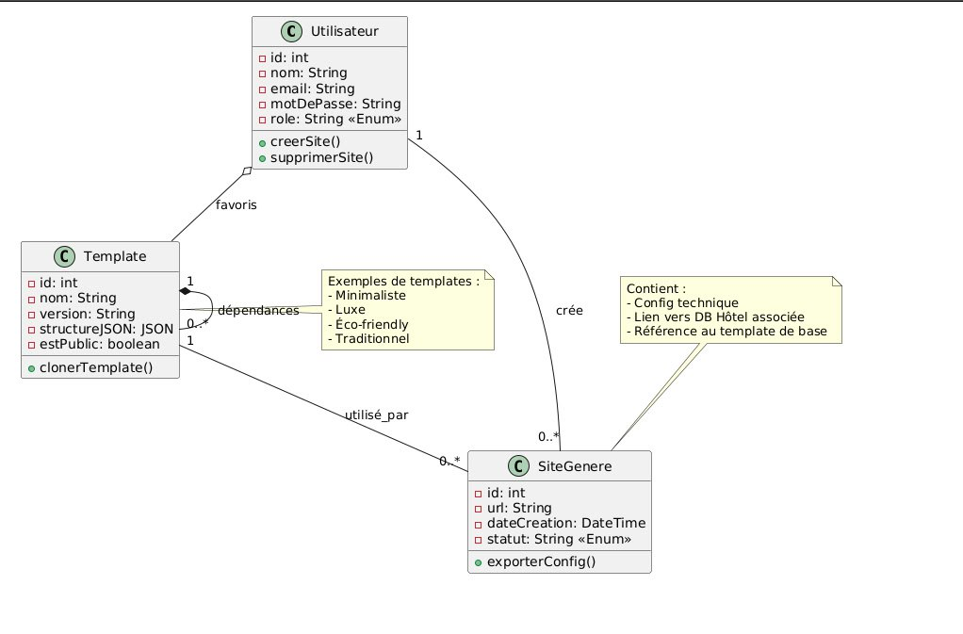

Diagramme de cas d’utilisation

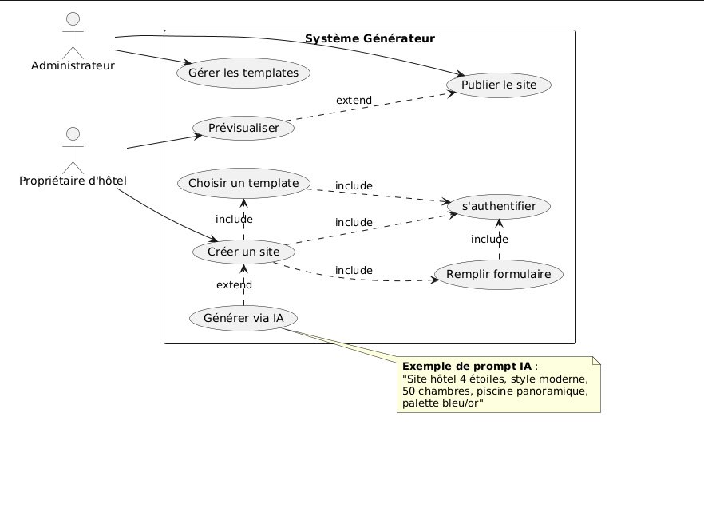

Diagramme de séquences
Cas d’utilisation : <<Créer un site>>

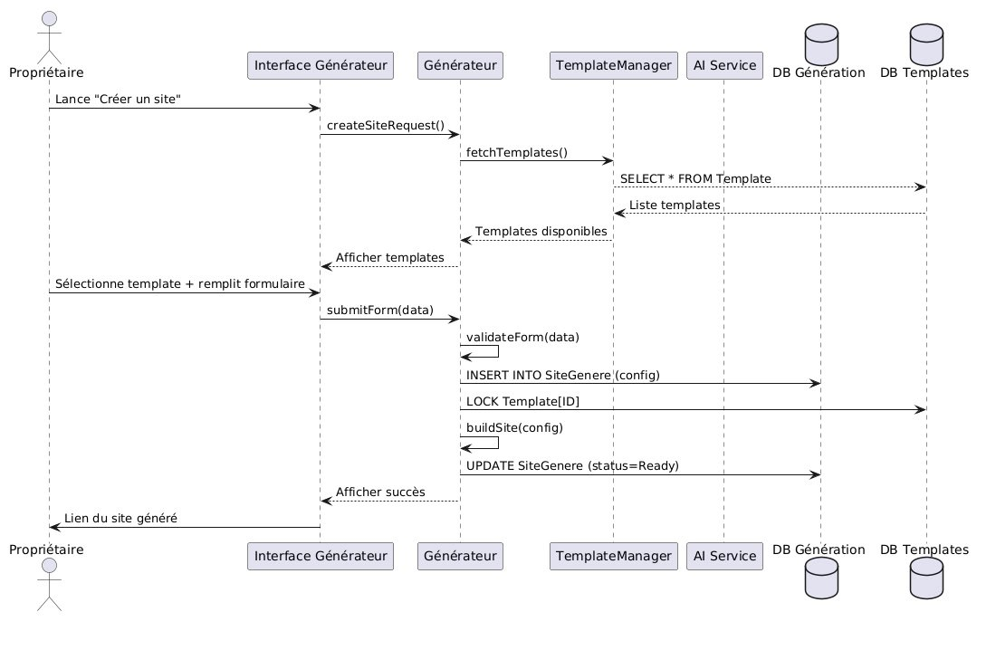

Site web généré

Identification et description des acteurs du système

Acteurs | Rôles et Interactions
Client | - Rôle : Utilisateur final qui réserve un séjour via le site web de l’hôtel.  - Interactions :  - Consulte les chambres, photos, et avis sur le site de l’hôtel.  - Effectue une réservation en ligne (dates, options, paiement).  - Reçoit des confirmations et notifications par e-mail/SMS.  - Laisse un avis après son séjour.  - Objectif : Trouver un hébergement fiable et réserver facilement.
Propriétaire de l’hotel | - Rôle : Utilisateur principal de freeHotel  - Interactions :  - Gère les disponibilités, tarifs, et politiques d’annulation.  - Consulte les statistiques de réservations et revenus.  - Objectif : Maximiser les réservations directes.

Diagramme de classes

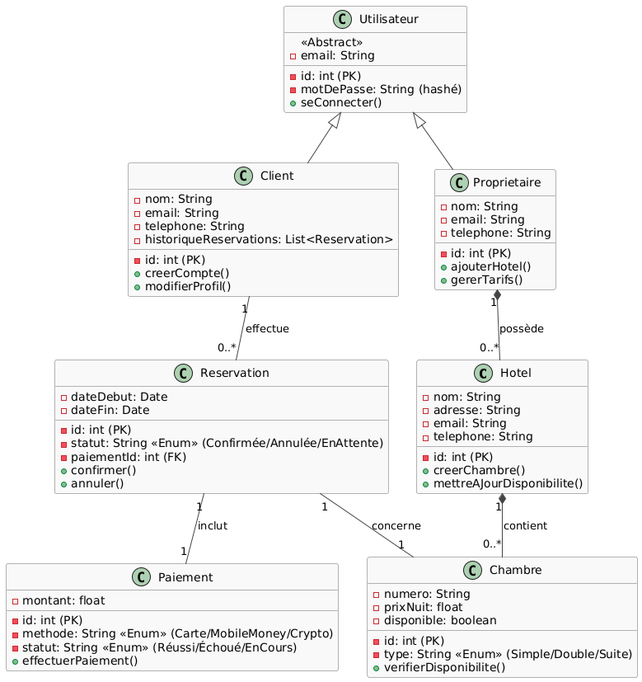

Diagramme de cas d’utilisation

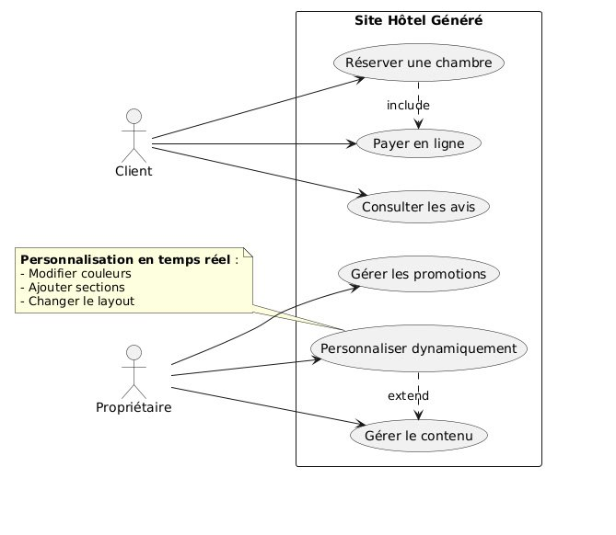

Diagramme de séquences
Cas d’utilisation : <<Réserver une chambre>>

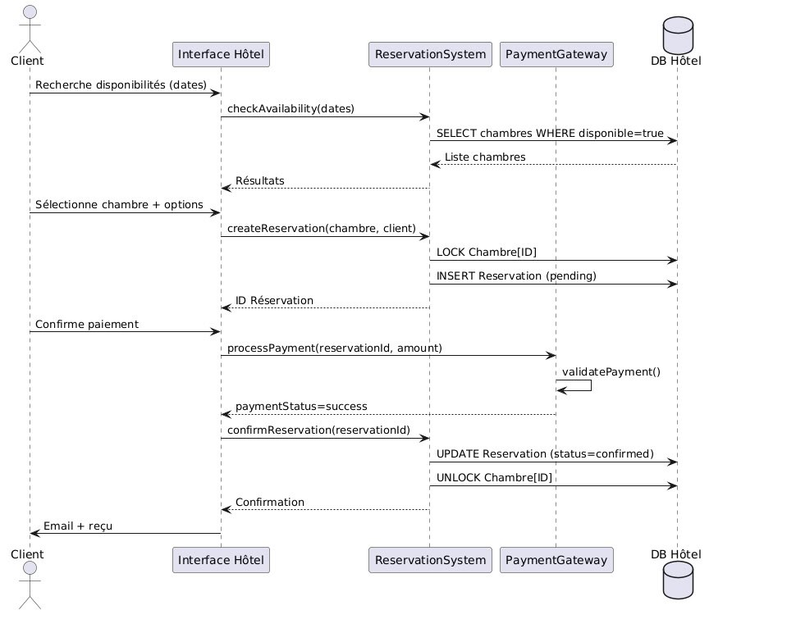

Conclusion

Le projet freeHotel représente une avancée majeure pour l’hôtellerie en proposant une solution digitale simple et spécialisée. En automatisant la création de sites web, en simplifiant la gestion des réservations et en réduisant la dépendance aux plateformes externes coûteuses, freeHotel permet aux hôteliers de reprendre le contrôle de leur présence en ligne tout en optimisant leurs revenus. Intégré à l’écosystème FreeMarket, il offre une compatibilité multiplateforme et une évolutivité adaptée aux besoins futurs du secteur. En combinant accessibilité, fonctionnalités métier et indépendance économique, freeHotel se positionne comme un outil indispensable pour les établissements souhaitant se démarquer dans un marché numérique toujours plus compétitif, tout en se concentrant sur l’essentiel : l’expérience client.

Références

- https://www.edrawsoft.com/fr/uml-sequence-symbols.html
- https://www.lucidchart.com/pages/fr/langage-uml
- https://amenitiz.com/en/demo/
- https://manage.wix.com
- https://www.strikingly.com/
- https://editor.plantuml.com/

